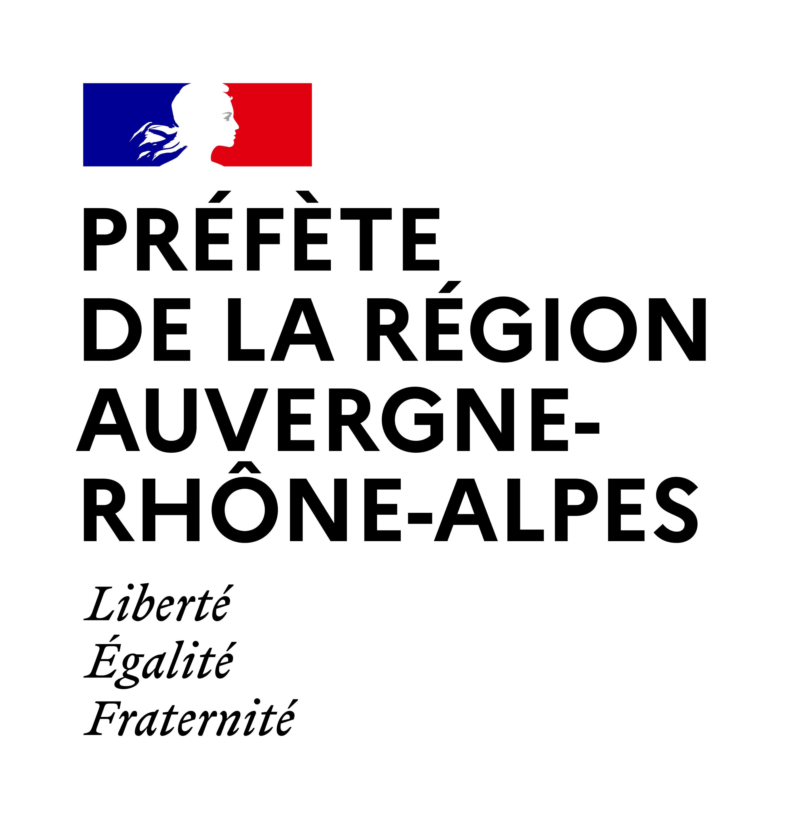
Direction régionale
de l’alimentation,
de l’agriculture et de la forêt
Appel à projet 2024
Aides à la restauration des terrains en montagne (RTM) en région Auvergne-Rhône-Alpes
Ministère de l’agriculture et de la souveraineté alimentaire - DRAAF Auvergne-Rhône-Alpes
Dossier de candidature

Nom du projet :
Structure porteuse :
Adresse de la structure :

SIRET :
Nom et prénom du représentant légal :
Nom et prénom du référent pour le projet :
Coût total estimé : €
Montant total de l'aide publique sollicitée (taux maximum de 80 %) : €
Localisation du projet :

Description du projet et de ses enjeux :

Dépenses prévisionnelles :
Objet | Montant prévisionnel (€)
Travaux de boisements, reboisements, regarnis de régénérations, reverdissements et dépenses liées
Coupes et travaux sylvicoles
Petits travaux de génie civil nécessaires à la réussite des opérations sylvicoles
Études préalables aux investissements matériels
Maîtrise d’œuvre des travaux si elle est externalisée
Opérations de désignation terrain des travaux
Mise en place et amélioration des équipements de communication
Montant total de dépenses prévisionnelles (A)
Recettes générées par les travaux et coupes (B)
Dépenses prévisionnelles réellement supportées (A-B)
Rappel :
- La maîtrise d’œuvre, les études et les opérations de désignation sont éligibles dans la limite de 12 % du montant des travaux HT (sauf études préalables).
- La dépense éligible des études préalables est plafonnée à 3 000 € HT.

Plan de financement :
FINANCEUR | TAUX | Montant prévisionnel (€)
Ministère de l’agriculture et de la souveraineté alimentaire
Cofinanceur 1 :
Cofinanceur 2 :
Autofinancement
TOTAL | 100,00 %
Rappel : Veillez au respect des conditions détaillées dans l’appel à projet.

Calendrier de réalisation :
Date prévisionnelle de début de projet : ………………………………………….

Date prévisionnelle de fin de projet : ………………………………………..……...
Mentions légales :
La loi du 20 juin 2018 relative à la protection des données personnelles s’applique aux réponses faites sur ce formulaire. Elle garantit un droit d’accès et de rectifications pour les données à caractère personnel vous concernant auprès de la DRAAF et de votre DDT.
Engagements et signature :
Je soussigné (nom et prénom du représentant légal) : ………………………………………………………………………………………...
- certifie avoir pouvoir pour représenter le demandeur dans le cadre de la présente formalité ;
- certifie l'exactitude de l'ensemble des informations fournies dans le présent dossier de candidature et les pièces jointes.
Je demande à bénéficier des aides au titre de l’appel à projet 2024 « Aides à la restauration des terrains en montagne (RTM) en région Auvergne-Rhône-Alpes ».

J’atteste sur l’honneur (cocher les cases ☐) :
☐ Ne pas avoir sollicité pour le même projet une aide autre que celles indiquées sur le présent dossier de candidature,
☐ Que je n’ai pas commencé l’exécution de ce projet avant la date de dépôt de la présente demande d’aide ou de toute autre demande d’aide pour ce même projet auprès d’un autre financeur public.

☐ Je m’engage, sous réserve de l’attribution de l’aide :
- à informer la DDT de toute modification de ma situation, de la raison sociale de ma structure, des engagements ou du projet ;
- à permettre / faciliter l’accès à mon entreprise / ma structure aux autorités compétentes chargées des contrôles pour l’ensemble des paiements que je sollicite ;
- à signaler à la DDT toute erreur que je constaterais dans le traitement de ma demande ;
- à ne pas solliciter à l’avenir, pour le projet décrit dans cette demande, d’autres crédits, en plus de ceux mentionnés dans le tableau « Plan de financement » ;
- à détenir, conserver, fournir tout document permettant de vérifier la réalisation effective de l’opération, demandé par l’autorité compétente pendant 10 années.

Je suis informé(e) qu’en cas d’irrégularité ou de non-respect de mes engagements le remboursement des sommes perçues sera exigé.

Fait le

Signature

